Муниципальное бюджетное общеобразовательное учреждение
«Средняя общеобразовательная школа № 1 города Анадыря»

Научно-исследовательская работа по теме:
«Знаки Зодиака на координатной плоскости
и в нашей жизни»

Выполнили:
ученица 5-1 класса Калашникова Вероника,
ученица 5-1 класса Величко Полина.

Руководитель:
учитель математики и физики
Киншова Ольга Васильевна

г. Анадырь
2014 год
Содержание:
1. Введение |  | стр. 2
2. Теоретическая часть:
 | 2.1 История происхождения знаков Зодиака | стр. 3
 | 2.2 Зодиакальные созвездия | стр. 4-6
 | 2.3 История создания системы координат. Виды систем координат | стр. 7-8
3. Исследовательская часть:
 | 3.1 Алгоритм построения точки на координатной плоскости | стр. 9
 | 3.2 Построение созвездий на координатной плоскости | стр. 10-14
 | 3.3 Астрологические исследования 5-1 класса | стр. 15-18
4. Заключение |  | стр. 19
5. Список литературы и источников |  | стр. 20
6. Приложения |  | стр. 21

Введение
Не огромность мира звезд
вызывает восхищение,
человек, который измерил его.
Блез Паскаль
Ночное небо – одно из красивейших зрелищ в природе. Мириады звезд сверкают в его темных глубинах, а меж звезд перемещаются яркие планеты и хвостатые кометы. Звездное небо во все времена занимало воображение людей. Почему зажигаются звезды? Сколько их сияет в ночи? Далеко ли они от нас? Есть ли границы у звездной Вселенной? С глубокой древности человек задумывался над этими и многими другими вопросами, стремился понять, и осмыслить устройство того большого мира, в котором мы живем. Звёзды… Они восходили над динозаврами, над Великим Оледенением, над строящимися египетскими пирамидами. Одни и те же звёзды указывали путь финикийским мореплавателям и каравеллам Колумба, созерцали с высоты Столетнюю войну и взрыв ядерной бомбы в Хиросиме. Постоянство и непознаваемость звёзд наши предки считали непременными условиями существования мира. Не удивительно, что любые изменения в мире звёзд издавна считались предвестниками значительных событий. В течение многих тысячелетий астрологи сверяли по звёздам жизни отдельных людей и целых государств, хотя и предупреждали при этом, что роль звёзд, в предначертании судьбы велика, но не абсолютна. Звёзды советуют, а не приказывают, говорили они.
Данная тема является актуальной на сегодняшний день. У нас возникло много вопросов, и мы стали изучать зодиакальные созвездия. О существовании зодиакальных созвездий знают многие, но находить на звёздном небе их может далеко не каждый.
Кроме этого, каждая звезда в созвездии занимает определенное положение на небесной сфере, а значит, имеет свои координаты.
Системы координат пронизывают всю практическую жизнь человека. Кроме почтовых адресов и номеров телефонов, мы знакомы с системой координат в зрительном зале кинотеатра (номер ряда и номер места), системой географических координат (долгота и широта) и т.д.
Играя в «морской бой», мы пользуемся при этом соответствующей системой координат. Каждая клетка на игровом поле определяется буквой и цифрой.
Аналогичная система координат используется в шахматах, только горизонтали на шахматной доске всегда обозначаются латинскими буквами. Такого рода «клеточные» координаты обычно используются на военных, морских, геологических картах. («В квадрате 80-36 обнаружена неизвестная подводная лодка») применяется они и на туристических схемах городов для облегчения поиска нужной улицы или какой- либо достопримечательности.
Именно эти размышления и натолкнули нас на мысль, о переносе созвездий на координатную плоскость, таким образом, сформулировав цель нашего исследования: изучить знаки зодиака и построить их на координатной плоскости, а также провести астрологические исследование нашего класса.
Задачи:
- Изучить зодиакальные созвездия;
- Познакомиться с историей возникновения координат; рассмотретьразличные виды систем координат;
- Построить изображение созвездий на координатной плоскости;
- Провести астрологические исследования нашего класса.

2. Теоретическая часть
2.1 История происхождения знаков Зодиака
В древности люди думали, что небо — это гигантский полый купол, возвышающийся над плоской Землей, как перевернутая чашка на блюдце. Позже на смену этому представлению о Земле и небе пришло другое: земной шар оказался в центре огромной сферы наподобие мыльного пузыря. Солнце двигалось по поверхности неба-пузыря, совершая за год полный круг.
Видимый путь Солнца вокруг Земли называется эклиптикой. Солнце перемещается внутри узкой полосы — зодиака. Он опоясывает Землю и имеет ширину 16 градусов (простираясь на 8 градусов над эклиптикой и на столько же градусов под ней). Внутри этого пояса заключены орбиты всех планет нашей солнечной системы, кроме Плутона, движущегося внутри исключительно широкой полосы. Также в зодиаке находятся звезды, образующие группы, ещё в давние времена названные созвездиями. Первым исследователям неба эти созвездия показались похожими на очертания животных, поэтому пояс из созвездий известен как зодиак — от греческого слова «зодиакос», буквально означает "живое существо".
Зодиак состоит из двенадцати созвездий, каждое из них имеет свое название и напоминает по форме животное или человеческую фигуру. Древние астрологи стали пользоваться этими именами для обозначения двенадцати астрологических знаков.
Зодиакальный пояс — условное понятие (оно порождено сознанием человека, выделившего его на небосводе), но находящиеся внутри него звезды вполне реальны. Если бы вы смогли одновременно оказаться в разных точках на поверхности земного шара, вы бы увидели сразу все двенадцать созвездий. Они были известны задолго до того, как Птолемей описал их в своих трудах. Каждое созвездие имеет свою историю, дошедшую до нас в виде древних мифов. Этот фольклор стал неотъемлемой частью наших познаний об астрологических знаках.

2.2 Зодиакальные созвездия
Овен
В созвездии Овна три основных звезды. Они образуют дугу, в которой с трудом можно рассмотреть лихо закрученные бараньи рога. Без специальной техники в этом созвездии видно около 50 звезд.
Название созвездия восходит к греческому мифу, в котором баран с загнутыми рогами унес царских детей Фрикса и Геллу от мачехи Ино, замыслившей погубить их. Гелла упала в море (в ее честь назван знаменитый пролив Геллеспонт).Достигнув безопасного места, Фрикс принес своего спасителя - барана - в жертву Зевсу. Зевс взял этого барана на небо. Его шкура, получившая название "золотое руно", стала центральной темой мифа о путешествии аргонавтов: именно за золотым руном они и предприняли свое опасное путешествие.
Телец
Самая яркая – звезда первой величины Альдебаран. Она относится к красным гигантам. Ее диаметр в 36 раз больше диаметра Солнца! Всего в созвездии четырнадцать ярких светил. По идее, это звездное собрание должно нарисовать голову разъяренного быка.
Название знака связано греческим мифом о снежно-белом быке, обличье которого принял Зевс, когда совершал знаменитое похищение финикийской принцессы Европы. Зевс увез Европу на остров Крит, где она впоследствии родила царя Миноса.
Близнецы
Самым ярким звездам, входящим в это созвездие, греки дали имена братьев-близнецов Диоскуров, Кастора и Полидевка (Поллукса), в честь сыновей Зевса (от красавицы Леды, которую владыка богов соблазнил в облике лебедя).Когда Кастор погиб, Полидевк обратился к Зевсу с просьбой лишить и его бессмертия. Зевс поселил обоих братьев на небесах.Символ знака схематически представляет соединенные руки братьев Диоскуров. Иногда в качестве мифологической основы астрологического представления о Близнецах называют также Ромула и Рема - двух братьев, считающихся основателями Рима.
Рак
Название этого созвездия связывается с мифом о том, как великий древнегреческий герой Геракл победил страшное чудовище - Лернейскую Гидру. В разгар их битвы в ногу Геракла вцепился рак, который был незамедлительно убит героем. Однако его поступок не остался незамеченным: Гера, люто ненавидевшая Геракла, отблагодарила смелое членистоногое, взяв его на небо. Долгое время в качестве символа созвездия использовалось схематическое изображение рака, однако впоследствии оно было заменено современным рисунком, символически представляющим две клешни.
В ясную и безлунную ночь в созвездии Рака можно различить невооруженным глазом примерно 60 звезд, пять из которых наиболее ярки. Если мысленно соединить их прямыми линиями, то получим характерную геометрическую фигуру созвездия – треугольник, возле вершины которого видна цепочка звёзд.
Лев
Это созвездие названо в честь одного из двенадцати подвигов Геракла. Античный герой голыми руками задушил огромного Льва, величаво возлежавшего возле города Немей, и отравлявшего жизнь его обитателям.Относительно происхождения геометрических очертаний знака мнения расходятся. Одни исследователи считают, что символ Льва - приукрашенное и стилизованное написание греческой буквы лямбда. Другие апеллируют к некоторым средневековым документам, где знак льва фигурировал в значительно более приближенным к естеству виде, и считают современный вариант упрощением (остались от бедного животного только грива и хвост).
Самые яркие звёзды небесного льва образуют неравносторонний шестиугольник. По идее, в нём угадываются черты львиного профиля. Ещё несколько ярких светил очерчивают приподнятую переднюю правую лапу огромной кошки, а львиный хвост обозначен голубовато-белой звездой. В ясную ночь в созвездии можно разглядеть до 70 звёзд.
Дева
Точное мифологическое происхождение название созвездия Девы установить довольно сложно.Известно лишь, что, с одной стороны, на старинных звездных картах Дева обычно изображалась с пучком травы в руках, а с другой стороны, очень во многих мифах фигурируют вечно девственные богини плодородия (например, греческая Деметра).Современный символ Девы чаще всего трактуется либо как монограмма, в основе которой лежат первые три буквы греческого алфавита со значением "дева", либо как монограмма , но составленная из латинских букв "М" и "V" ("MariaVirgo" - "Дева Мария").
Весы
Единственный знак Зодиака, представляющий неодушевленный предмет, он заключает в себе глубокую символику. Название этому знаку "Весы", в отличие от большинства созвездий, этой группе звезд дали не древние греки, которые видели в этом созвездии клешни находящегося рядом Скорпиона, а римские астрономы начала нашей эры.Одна из наиболее правдоподобных интерпретаций такого названия связана с днем осеннего равноденствия, когда совпадает продолжительность дня и ночи. В настоящее время из-за несовершенства нашего календаря, день осеннего равноденствия переместился в соседнее созвездие Девы, однако в начале нашей эры он приходился на созвездие Весов. С другой стороны, очертания созвездия действительно можно воспринять как весы, которые держит в своей руке Дева.Созвездие Весов, как правило, представляется в виде женщины с весами в руках, эта женщина предположительно должна олицетворять собой греческую богиню правосудия Фемиду или римскую Астрею, взвешивающую на этих весах добрые и злые поступки людей. Впрочем, на некоторых картах звездного неба это созвездие обрисовывается только контуром весов, без фигуры человека, который эти весы держит.
Скорпион
Название этого созвездия происходит из древнегреческого мифа об охотнике Орионе и богине-девственнице Артемиде. В этом мифе рассказывается история о том, как Орион рассердил Артемиду, богиню Луны и покровительницу охоты. Артемида разбудила скорпиона и заставила его смертельно ужалить Ориона. Первоначально созвездие Скорпиона представляло собой изображение его ног и жала.Другие эзотерики и мистики полагают, что знак Скорпиона - это схематическое изображение отрубленного хвоста ящерицы.
Созвездие содержит 17 ярких звёзд, самая яркая – Антарес. От созерцания грандиозной панорамы может отвлечь красноватый блеск Антарес – сверхгиганта. Его диаметр в 428 раз больше диаметра нашего Солнца.
Стрелец
Мифы Древней Эллады ассоциируют созвездие Стрельца с кентавром Хироном, которого Геракл убил при помощи отравленной стрелы. Зевс взял Хирона на небо и позволил ему направить свою стрелу в скорпиона.Символическая интерпретация знака - лук со стрелой.
Созвездие составляют 14 наиболее ярких небесных светил. Всего же без помощи специальных приборов в ясную июльскую или августовскую ночь можно разглядеть 115 звёзд Стрельца!
Козерог
Невооружённым глазом видны 86 звёзд. Самые яркие – Денеб Альгеди, Даби и ещё три звёздочки, соединив которые можно представить фигуру козла с длинным рыбьим хвостом.
Возможно, образ козерога как рогатого чудища с рыбьим хвостом берет свое начало в греческой легенде о Пане. Сельский бог Пан так торопился, спасаясь от тысячеголового чудовища по имени Тифон, что прыгнул в Нил, не подумав о том, что только что инициировал процесс собственного превращения в козла.В результате превращение состоялось в тот момент, когда он, прыгнув "солдатиком", приготовился плавно войти в воду. Часть его могучего организма, остававшаяся над водой, действительно превратилась в соответствующие органы козла, однако другая часть, которая уже успела погрузиться в воду, стал рыбьим хвостом.
Водолей
Символ человека, льющего воду из сосуда, встречается в культурах самых разных народов; это - один из древнейших символов, известных человечеству с незапамятных времен.Водолей ассоциировался ранними цивилизациями с сезоном дождей.Происхождение волнистых линий, по всей вероятности, связано с Египтом. Для египтян похожий рисунок служил символом потока воды, возможно - течения священной реки Нил.Водолей является одним из самых больших собраний зодиакального пояса. Любителям ночных прогулок лучше всего наблюдать за ним с августа до октября. Семь самых ярких звёзд образуют дугу, в средней части которой пять других светил обозначают контуры сосуда, из которого вытекает вода.
Рыбы
Небесные светила образуют острый угол, вершиной которого является самая яркая звезда Рыб. Одна сторона угла тянется на север, другая – на запад. Лучи упираются в треугольник меньших масштабов и пятиугольник соответственно. Древние увидели в этой геометрической фигуре двух рыбок, связанных звёздной широкой лентой.Созвездие включает множество звёзд, 75 из которых видно невооружённым взглядом. Главная звезда скопления – Альриша.
Рисунок рыб, по всей вероятности, восходит к древнегреческому мифу об Афродите и Эросе, которые так же как и пан, хотели ускользнуть от тысячеголового монстра Тифона посредством чудесного превращения, причем им повезло значительно больше, чем Пану: они более удачно прыгнули и превратились в рыб.Рыбы держатся зубами за соединяющую их серебряную нить.При этом Рыбы как бы смотрят в разные стороны между сознанием и душой человека.

2.3 История создания системы координат. Виды систем координат
Зачем предкам понадобилось не только объединять звезды в созвездия, но и отожествлять их с различными мифологическими фигурами, да еще придавать созвездиям большое значение?
Чтобы ответить на этот вопрос, подумаем: что нужно было, прежде всего знать древнему астроному? Местонахождение звезд!А как его узнать в различных предсказаниях? Современная астрономия пользуется системой координат, очень похожей на ту, что принята в географии.
Итак, мифологические фигуры на небесной сфере выполняли важную роль первых координат.
Что же такое координаты в математике? В речи взрослых мы иногда слышим такую фразу: «Оставьте мне ваши координаты». Это выражение означает, что собеседник должен оставить свой адрес или номер телефона, которые и считаются в этом случае координатами человека. Главное здесь в том, что по этим данным человека можно найти. Именно в этом и состоит суть координат или, как обычно говорят, системы координат: это правило, по которому определяется положение того или иного объекта.
Термин «координаты» произошел от латинского слова ordinatus – «упорядоченный», приставка со указывает на «совместимость»: координат обычно бывает две или более. Координата точки указывает положение точки на плоскости. Первыми вошедшими в систематическое употребление координаты являются астрономическими и географическими. Координаты – широта и долгота, определяющее положение точки на небесной сфере или на поверхности земного шара. В 14 веке французский математик Н.Оресм пользовался координатами на плоскости для построения графиков, называя долготой и широтой то, что теперь называют абсциссой и ординатой. Более систематически координаты стали применяться к вопросам геометрии на плоскости в 17 веке. Заслуга в выяснения всего значения метода координат принадлежит французскому философу и математику Рене Декарту (1596-1650 гг.).
Наиболее употребительные координатные системы - декартовы прямоугольные.
Кроме прямоугольных систем координат существуют косоугольные системы. Прямоугольные и косоугольные координатные системы объединяются под названием декартовых систем координат.
Иногда на плоскости применяют полярные системы координат, а в пространстве - цилиндрические или сферические системы координат.
Криволинейные системы координат. В двухмерном пространстве задаются два семейства линий (координатных линий), зависящих каждое от одного параметра, причем через каждую точку проходит только по одной линии каждого семейства. Значения параметров, соответствующие этим кривым, являются криволинейными координатами этой точки.
В трехмерном пространстве задаются три семейства координатных поверхностей, таких, что через каждую точку проходит по одной поверхности каждого семейства. Положение точки в такой системе определяется значениями параметров координатных поверхностей, проходящих через эту точку.
Полярные системы координат
Полярными координатами точки P называются радиус-вектор ρ - расстояние от точки P до заданной точки O (полюса) и полярный угол φ - угол между прямой OP и заданной прямой, проходящей через полюс (полярной осью). Полярный угол считается положительным при отсчете от полярной оси против часовой стрелки и отрицательным при отсчете в обратную сторону. Координатные линии в полярных системах - окружности с центром в полюсе и лучи.
Цилиндрические системы координат
Для цилиндрических координат координатными поверхностями являются плоскости, перпендикулярные к оси Oz (z=const), полуплоскости, ограниченные осью z (φ=const) и цилиндрические поверхности, осью которых является ось z (ρ=const). Координатные линии - линии пересечения этих поверхностей.
Сферические системы координат
Координатные поверхности: сферы с центром в начале (r=const), полуплоскости, ограниченные осью z (φ=const), конусы (с вершиной в начале), для которых ось z является осью (θ=const). Координатные линии - линии пересечения этих поверхностей.
Экваториальная система координат применяется в первую очередь для определения положений звезд, но используется она и для Луны и планет. Однако для последних особенно удобна эклиптическая система координат. В ней в отличие от экваториальной системы, где роль основной координатной плоскости играет плоскость земного экватора, для этих же целей служит плоскость земной орбиты. Если пересечение плоскости земного экватора с небесной сферой давало линию небесного экватора, то пересечение плоскости земной орбиты с небесной сферой определяет так называемую линию эклиптики.
Эклиптическая система координат широко применялась в старые времена, когда господствовала астрология. Вдоль линии эклиптики располагаются 12 созвездий, называемых зодиакальными и условно обозначаемых с помощью специальных знаков зодиака.
Декартовыми прямоугольными координатами точки P в трехмерном пространстве называются взятые с определенным знаком расстояния (выраженные в единицах масштаба) этой точки до трех взаимно перпендикулярных координатных плоскостей или, что то же, проекции радиус-вектора r точки P на три взаимно перпендикулярные координатные оси. В зависимости от взаимного расположения положительных направлений координатных осей возможны левая и правая координатные системы.
Как правило, пользуются правой координатной системой. Положительные направления выбирают: на оси Ox - на наблюдателя; на оси Oy - вправо; на оси Oz - вверх. Координаты x, y, z называются соответственно абсциссой, ординатой и аппликатой.
Координатными поверхностями, для которых одна из координат остается постоянной, здесь являются плоскости, параллельные координатным плоскостям, а координатными линиями, вдоль которых меняется только одна координата, - прямые, параллельные координатным осям. Координатные поверхности пересекаются по координатным линиям.
Декартовы прямоугольные системы координат
Для задания декартовой прямоугольной системы координат нужно выбрать несколько взаимноперпендикулярных прямых, называемых осями. Точка пересечения осей O называется началом координат.
На каждой оси нужно задать положительное направление и выбрать единицу масштаба. Координаты точки P считаются положительными или отрицательными в зависимости от того, на какую полуось попадает проекция точки P.

3. Исследовательская часть
3.1 Алгоритм построения точки на координатной плоскости
Две взаимно перпендикулярные координатные прямые, пересекающиеся в точке О — начале отсчета, образуют прямоугольную систему координат, называемую также декартовой системой координат.
Плоскость, на которой выбрана система координат, называется координатной плоскостью. Координатные прямые называются координатными осями. Горизонтальная — ось абсцисс (Ох), вертикальная — ось ординат (Оy).
Координатные оси разбивают координатную плоскость на четыре части — четверти. Порядковые номера четвертей принято считать против часовой стрелки.
Любая точка в координатной плоскости задается своими координатами - абсциссой и ординатой. Например, А(3; 4). Читают: точка А с координатами 3 и 4. Здесь 3 — абсцисса, 4 — ордината.
Построим точкуА(3; 4).
Абсцисса 3 показывает, что от начала отсчета — точки О нужно отложить вправо 3 единичных отрезка, а затем вверх отложим 4 единичных отрезка и поставим точку.Это и есть точка А(3; 4).
Таким образом, алгоритм построения точек в координатной плоскости следующий:
- Найти на оси абсцисс число соответствующее первой координате (провести через неё пунктирную прямую).
- Найти на оси ординат число соответствующее второй координате (провести через неё пунктирную прямую).
- Отметить точку пересечения пунктирных прямых, обозначить заглавной буквой латинского алфавита.

3.2 Построение созвездий на координатной плоскости.
В своей работе мы предлагаем построить рисунки двенадцати знаков Зодиака на координатной плоскости.
На каждой карточке есть изображение одного из знаков и даны координаты точек (звёзд), а также пути соединения этих точек. После того, как мы их отметили на координатной плоскости и соединили в указанном порядке – получается изображение знака Зодиака такое же, как и на карте звёздного неба.
Координаты | Пути соединения | На координатной плоскости
1 (6;7) | 1→2→3→4→5→1 | 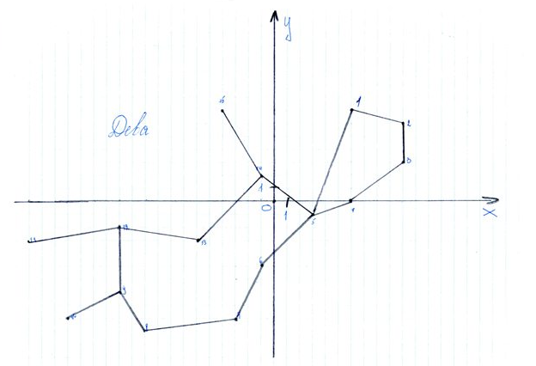
2 (10;6) | 5→6→7→8→9→12→13→14→15
3 (10;3) | 14→5
4 (6;0) | 9→10 и 12→11
5 (3;-1) | 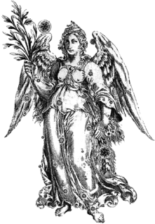
6 (-1;-5)
7 (-3;-9)
8 (-10;-10)
9 (-12;-7)
10 (-16;-9)
11 (-19;-3)
12 (-12;-2)
13 (-6;-3)
14 (-1;2)
15 (-4;7)

Координаты | Пути соединения | На координатной плоскости
1(-10;13) | 1→2→3→4→5→6→7→8→9→10→11→  →12→13→14→15→16→17→18→19→14 | 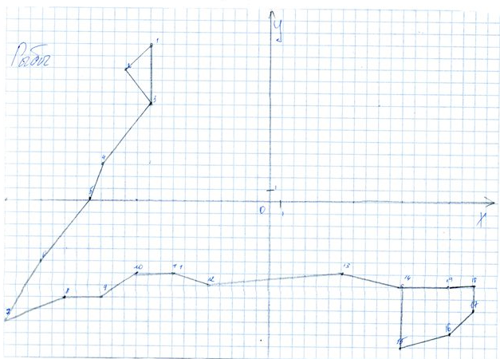
2(-12;11)
3(-10;8) | 1→3
4(-14;3) | 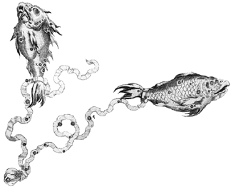
5(-15;0)
6(-19;-5)
7(-22;-10)
8(-17;-8)
9(-14;-8)
10(-11;-6)
11(-8;-6)
12(-5;-7)
13(6;-6)
14(11;-7)
15(11;-12)
16(15;-11)
17(17;-9)
18(17;-7)
19(15;-7)

Координаты | Пути соединения | На координатной плоскости
1(-8;11) | 1→17→4→5→6 | 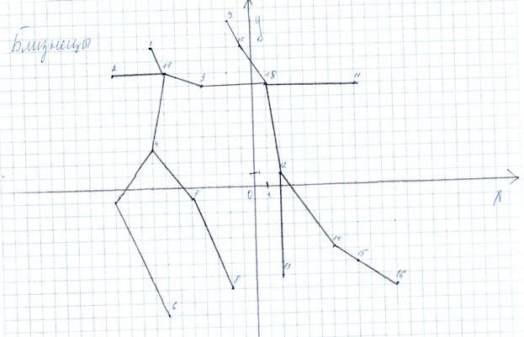
2(-11;9) | 4→7→8
3(-4;8) | 17→3→18→10→9
4(-8;3) | 18→12→14→15→16
5(-11;-1) | 17→2 и 18→11 и 12→13
6(-7;-10) | 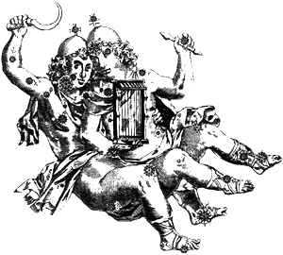
7(-5;-1)
8(-2;-8)
9(-2;13)
10(-1;11)
11(8;8)
12(2;1)
13(2;-7)
14(6;-5)
15(8;-6)
16(11;-7)
17(-7;9)
18(1;8)

Координаты | Пути соединения | На координатной плоскости
1(-4;12) | 1→2→4→5→6 | 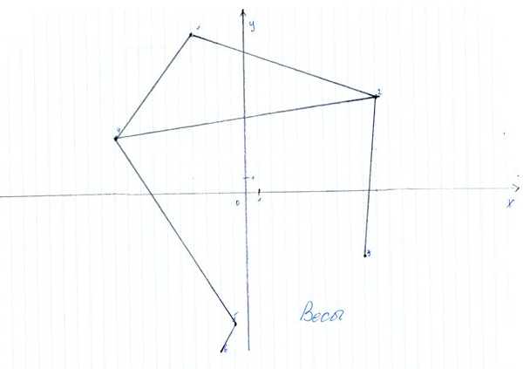
2(10;7) | 2→3 и 1→4
3(9;-5) | 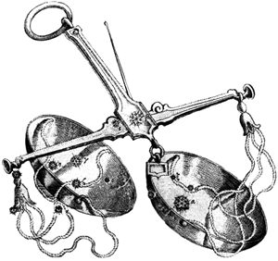
4(-10;4)
5(-1;-10)
6(-2;-12)

Координаты | Пути соединения | На координатной плоскости
1(-13;10) | 1→2→3→4→5→6→4 | 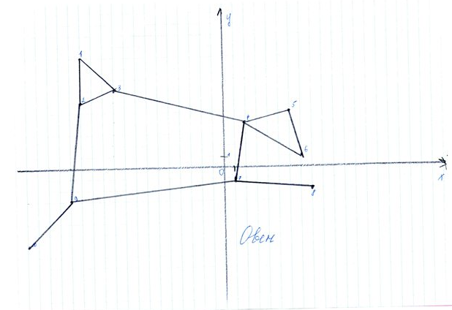
2(-13;6) | 4→7→9→2
3(-10;7) | 9→10 и 7→8 и 1→3
4(2;4) | 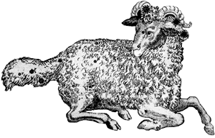
5(6;5)
6(7;1)
7(1;-1)
8(8;-2)
9(-14;-3)
10(-18;-7)

Координаты | Пути соединения | На координатной плоскости
1 (-21;-4) | 1→2→3→4→5→6→7→8→9→10→13→15→16 | 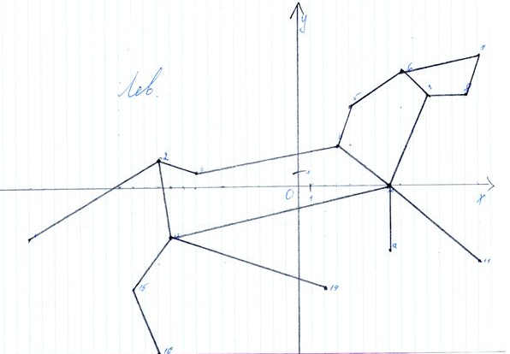
2 (-11;2) | 4→10 и 6→9
3 (-8;1) | 10→11 и 10→12
4 (3;3) | 13→14 и 13→2
5 (4;6) | 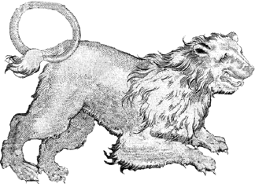
6 (8;9)
7 (14;10)
8 (13;7)
9 (10;7)
10 (7;0)
11 (14;-6)
12 (7;-5)
13 (-11;-4)
14 (2;-8)
15 (-13;-8)
16 (-11;-13)

Координаты | Пути соединения | На координатной плоскости
1(-10;3) | 1→2→3→4→5→6 | 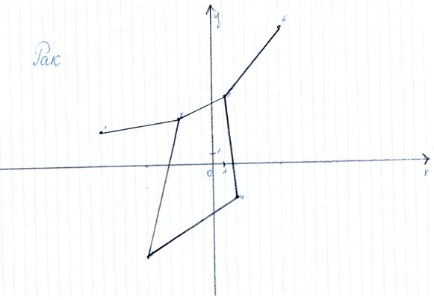
2(-3;4) | 2→5
3(-6;-8) | 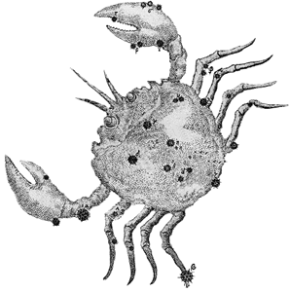
4(2;-3)
5(1;6)
6(6;12)

Координаты | Пути соединения | На координатной плоскости
1(-22;3) | 1→2→3→4→5→6→7→8 и 3→6 | 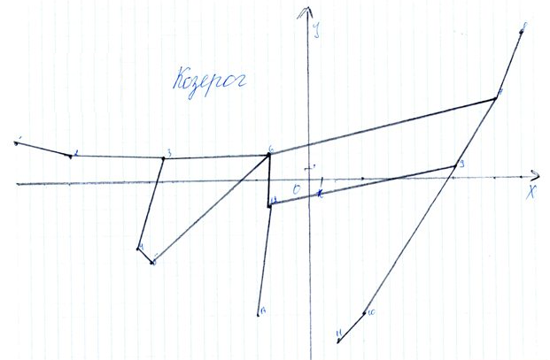
2(-18;2) | 7→9→10→11
3(-11;2) | 9→12→6 и 12→13
4(-13;-5) | 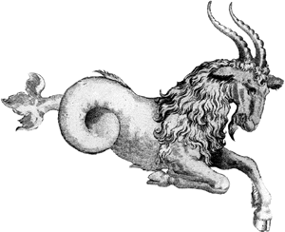
5(-12;-6)
6(-3;2)
7(14;6)
8(16;11)
9(11;1)
10(4;-10)
11(2;-12)
12(-3;-2)
13(-4;-10)

Координаты | Пути соединения | На координатной плоскости
1(-19;2)  2 (-15;2) | 1→2→3→4→5→6→7→8→9→10→11→12→→13→14→15→16→17→1 | 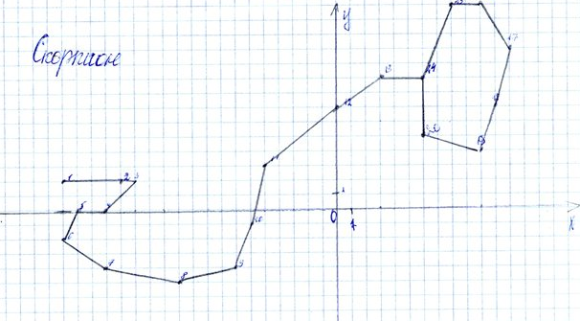
3 (-14;2) | 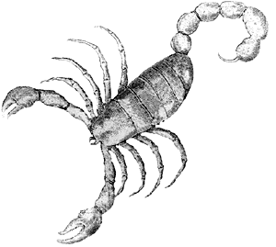
4(-16;0)
5(-18;0)
6(-19;-2)
7(-16;-4)
8(-11;-5)
9(-7;-4)
10(-6;-1)
11(-5;3)
12(0;7)
13(3;9)
14(6;9)
15(8;14)
16(10;14)
17(12;11)
18(11;7)
19(10;4)
20(6;6)

Координаты | Пути соединения | На координатной плоскости
1(-21; -10) | 1→4→3 и 4→2 | 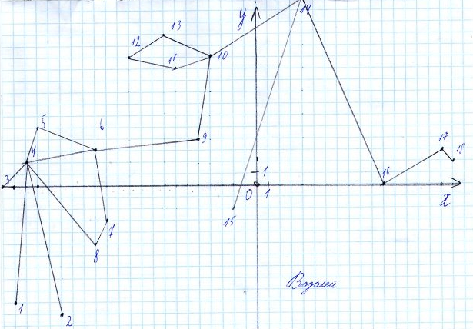
2(-17; -11) | 4→5→6→7→8→4→6→9→10→11→12→13→10→14→15
3(-22; 0) | 14→16→17→18
4(-20;2) | 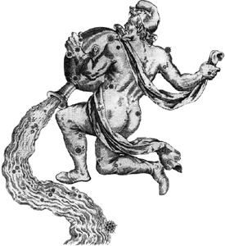
5(-19;5)
6(-14; 3)
7(-13; -3)
8(-14; -5)
9(-5; 4)
10(-4; 11)
11(-7; 10)
12(-11; 11)
13(-8; 13)
14(4;16)
15(-2;-2)
16(11;0)
17(16;3)
18(17;2)

Координаты | Пути соединения | На координатной плоскости
1(7;5) | 1→2→3→4→5→6→1 и 6→3 | 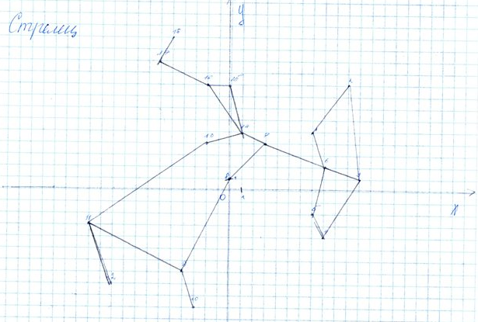
2(10;9) | 6→7→8→9→10
3(11;1) | 9→11→12
4(8;-4) | 11→13→14→15→16→14
5(7;-2) | 16→17→18 и 14→7
6(8;2) | 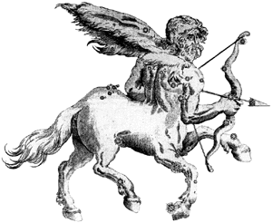
7(3;4)
8(0;1)
9(-4;-7)
10(-3;-10)
11(-12;-3)
12(-10;-8)
13(-2,4)
14(1,5)
15(0;9)
16(-2;9)
17(-6;11)
18(-5;13)

Координаты | Пути соединения | На координатной плоскости
1(-14;7) | 1→2→3→4→5→10→6→7→8→9 и 8→2 | 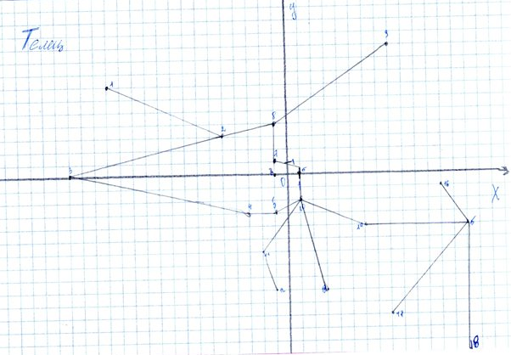
2(-5;3)
3(-17;0) | 10→11→12
4(-3;-3) | 10→14→15→17 и 15→16 и 15→18 и 10→13
5(-1;-3)
6(1;0) | 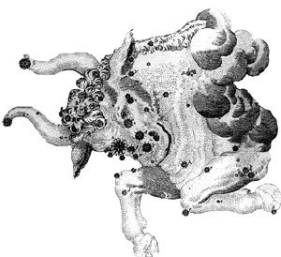
7(-1;1)
8(-1;4)
9(8;10)
10(1;-2)
11(-2;-6)
12(-1;-9)
13(3;-9)
14(6;-4)
15(14;-4)
16(12;-1)
17(8;-11)
18(14;-14)

3.3 Астрологические исследования 5-1 класса
В нашем классе 21 учащийся, 11 мальчиков и 10 девочек. Мы составили таблицу, в которую внесли фамилии и имена наших одноклассников и знак Зодиака по дате рождения, а затем по этим данным составили диаграмму.
 | Девочки | Знак Зодиака |  | Мальчики | Знак Зодиака
1 | Акишина Наталья | Лев | 1 | Веселов Антон | Лев
2 | Величко Полина | Рак | 2 | Габидуллин Адель | Телец
3 | Калашникова Вероника | Рак | 3 | Горбань Артем | Лев
4 | Кузьмина Александра | Рак | 4 | Ивлев Дмитрий | Рак
5 | Медякова Евгения | Козерог | 5 | Каширин Вячеслав | Весы
6 | Парыгина Евангелия | Телец | 6 | Каталевский Михаил | Близнецы
7 | Русанова Полина | Козерог | 7 | Минаков Дмитрий | Стрелец
8 | СиразетдиноваВеселина | Близнецы | 8 | Петров Захар | Близнецы
9 | Стукалкина Вероника | Близнецы | 9 | Стащук Павел | Лев
10 | Щукина Александра | Козерог | 10 | Файзриев Ринат | Близнецы
 |  |  | 11 | Шамраев Роман | Лев
На данной диаграмме видно, что в классе Близнецы и Львы лидируют по количеству, далее следуют Раки, Козероги, Тельцы и по одному Стрельцу и Весам

В древности мир считали состоящим из четырех первоэлементов – огня, земли, воды и воздуха. Можно провести аналогию с четырьмя состояниями вещества в современной физике: земля – твердое, вода – жидкое, воздух – газообразное, огонь – плазменное (ионизированный газ).
Первоэлементы наделялись следующими качествами:
огонь – теплый и сухой,
воздух – теплый и влажный,
вода – холодная и влажная,
земля – холодная и сухая.
Знаки Зодиака поставили в соответствие этим стихиям: Овен – огонь, Телец – земля, Близнецы – воздух и т.д. В Зодиаке получилось четыре равносторонних треугольника, их так и называют – тригон огня, тригон земли, тригон воздуха и тригон воды.
К огненным знакам относятся: Овен, Лев, Стрелец; к земным – Телец, Дева, Козерог; к воздушным – Близнецы, Весы, Водолей, и к водным знакам относятся Рак, Скорпион и Рыбы.
Вот так на диаграмме видно, что все стихии нашего класса имеют место.Люди, рождённые под знаком одной стихии, как правило, имеют сходные черты характера, похожий темперамент, у них могут быть общие вкусы и т. д. Равномерное распределение говорит о комфорте всем нашим одноклассникам в классе.

Для дальнейшего исследования мы составили анкету (Приложение 1). Полученные данные внесли в таблицу, а также указали для каждого нашего одноклассника профессии, которые подходят для каждого знака Зодиака, под которым он родился.
№ п/п | ФИО | Доп. образование | На каких предметах лучше себя проявляете? | Кем хотите стать? | Какие профессии рекомендуют родители? | О чем говорит знак Зодиака?
1 | Акишина Наталья | - | ИЗО | - | Судья | Актер, преподаватель, руководитель
2 | Величко Полина | Пионербол (1 год); танцы (7 лет) | ИЗО, ритмика, математика, история, физ-ра, технология | Дизайнер, экономист, певица, художник, повар | - | Повар, поэт, художник
3 | Калашникова Вероника | Танцы (5 лет) | Математика, музыка, ритмика, технология | Шеф-повар | Экономист, повар, певица | Художник, писатель, поэт, психолог
4 | Кузьмина Александра | Настольный теннис (1 год); игра на фортепьяно (2 года) | История, литература, русский | Модельер, экономист, врач | Врач | Художник, писатель, поэт, психолог
5 | Медякова Евгения | Танцы (5 лет) | Литература, обществознание | Бухгалтер, дизайнер | Бухгалтер, модельер | Администратор, инженер, ученый, экономист, политик
6 | ПарыгинаЕвангелина | Игра на фортепьяно + вокал (5 лет); танцы (1 год) | Литература, музыка, ИЗО | Ветеринар, певица | - | Декоратор, поэт, экономист, плановик, торговый работник
7 | Русанова Полина | Танцы (5 лет) | Русский язык, литература, физ-ра, технология, музыка | Дизайнер | Юрист, дизайнер | Администратор, инженер, ученый, экономист, политик
8 | СиразетдиноваВеселина | Танцы (3 года); игра на фортепьяно и скрипке (7 лет) | Математика | Бизнесвумен | Бизнесвумен | Администратор, коммерсанты, специалисты по рекламе.
9 | Стукалкина Вероника | Танцы (9 лет) | На всех | Журналист, лингвист | Лингвист | Администратор, коммерсанты, специалисты по рекламе.
10 | Щукина Александра | Пионербол (1 год) | Математика, русский язык, английский язык, музыка | Психолог | Психолог | Администратор, инженер, ученый, экономист, политик
11 | Веселов Антон | - | - | Военный | Военный | Актер, преподаватель, руководитель
12 | Габидуллин Адель | - | На всех | Хирург | Хирург | Оформители, декораторы и поэты, экономисты, плановики, хозяйственники, торговые работники
13 | Горбань Артем | Хоккей, каратэ (2 года); игра на гитаре (1 год) | Математика, география, русский язык, технология | Инспектором ДПС | Инспектором ДПС | Актер, преподаватель, руководитель
14 | Ивлев Дмитрий | Футбол, каратэ, хоккей (7 лет) | Математика, английский язык, история | Футболист | Юрист | Художник, писатель, поэт, психолог
15 | Каширин Вячеслав | Баскетбол(1год) | Математика, музыка, ИЗО, физ-ра | Тренер | - | Дипломат, прокурор, адвокат
16 | Каталевский Михаил | Баскетбол, хоккей (1 год) | Физ-ра | Бизнесмен | Бизнесмен | Администратор, коммерсант, коммивояжеры, специалисты по рекламе.
17 | Минаков Дмитрий | Баскетбол (2 года); игра на фортепьяно (4 года) | География,  физ-ра, биология | Пожарным | - | Археолог, этнограф и исследователь, фоторепортер, учитель
18 | Петров Захар | - | Математика, технология, ИЗО | Моряк | - | Администратор, коммерсант, коммивояжеры, специалисты по рекламе.
19 | Стащук Павел | Футбол, дзюдо (5 лет); танцы (5 лет) | Математика, технология,  физ-ра | Менеджером | Менеджером | Актер, преподаватель, руководитель
20 | Файзриев Ринат | Танцы (4 года) | Литература, русский язык | - | - | Администратор, коммерсант, коммивояжеры, специалисты по рекламе.
21 | Шамраев Роман | Баскетбол (3 года) | На всех | Врач | - | Актер, преподаватель, руководитель

Анализируя данные, мы выделили совпадения между тем, что нравится и кем хочет стать каждый из нас с тем, что предлагает нам гороскоп. Из 21 учащегося нашего класса, таких совпадений оказалось 5 (ПарыгинаЕвангелина, Медякова Евгения, Калашникова Вероника, Величко Полина, СиразетдиноваВеселина), что составило 24% от всех учащихся. Двое учащихся (Кузьмина Александра, Минаков Дмитрий) отмечают предметы, на которых они лучше всего себя проявляют и это соответствует будущим профессиям по гороскопу, хотя на данный момент им нравятся другие профессии. Несовпадения остальных учащихся приводят нас к выводу, что не все участники опроса задумываются своем будущем. Следует отметить, что человек рождённый под знаком определённого животного получает ряд врождённых свойств, в зависимости от которых и складываются его отношения с людьми.Мы считаем, что в гороскоп конечно можноверить, но каждый человек должензнать, что он творец своей судьбы.

Заключение
В данной работе мы достигли поставленных задач:
- Изучили зодиакальные созвездия;
- Познакомились с историей возникновения координат; рассмотрелиразличные виды систем координат;
- Построили изображение созвездий на координатной плоскости;
- Провели астрологические исследования нашего класса.
Проделанная работа, дает нам возможность для продолжения изучения разделов математики, где используются координатная плоскость, элементы комбинаторики и статистики. Карточки с данными координатами точек (звёзд), а также пути соединения этих точек можно использовать на уроках математики при изучении соответствующей темы.
Астрологические исследования, проведенные нами оказались достаточно интересными и мы планируем продолжить работу в этом направлении. Конечно, несмотря на все наши достижения последних лет, как и прежде, человек испытывает непреодолимое желание познать себя как личность, приподнять завесу времен и понять свой дальнейший путь и свое предназначение.
Из ночи в ночь уже который век
Глазами звёзд Вселенная сияет.
Мир изучая, помни, человек,
О красоте, что и тебя венчает!
(Е. С. Ефремов)

Список литературы:
1. Детская энциклопедия «Я познаю мир» Космос ООО «Издательство АСТ – ЛТД», 1997
2. Полная энциклопедия «Космос»
3. В.В. Цыбульский Календари и хронология стран мира. Издательство «Просвещение»
4. М.М.ДагаевВ.М.Чаругин Астрофизика. Книга для чтения по астрономии. М. «Просвещение» 1988
5. Энциклопедия окружающего мира «Астрономия». М. «РОСМЕН» 1999
6. Е. Н. Бахтина. Книга звёзд. Москва «Интербук», 1997.
7. А. Савин. Координаты // Квант. 1977. №9
Интернет-источники:
zodiac-art.narod.ru
http://solium.ru/forum/showthread.php?t=1468
http://www.astromif.ru/2/znaki-zodiaka-i-astrologicheskie-ery
http://astro-saf.narod.ru/sign.htm
http://www.zvezdnij.com/astrology/znaki-zodiaka

Приложение 1
Фамилия Имя_________________________________________________________
1. Посещаете ли вы спортивные секции? Какие?__________________________________
Сколько лет занимаетесь спортом? ____Нравится ли вам заниматьсяспортом?_________
2. Посещаете ли вы художественную школу? ___________Сколько лет?______________
Нравиться ли вам рисовать?____________________________________________________
3. На каких музыкальных инструментах вы играете? _______Сколько лет?_____________
Нравиться ли это вам? _________________________________________________________
4. Занимаетесь ли вы танцами? ______________________Сколько лет?_________________ Нравиться ли это вам? _______
5. На каких школьных предметах вы себя лучше проявляете?_________________________
_____________________________________________________________________________
6. Какая (или какие) профессии вам больше всего нравятся? _________________________
_____________________________________________________________________________
7. Есть ли у вас хобби? _________________________________________________________
8. Кем вы хотите стать? ________________________________________________________
9. Какую профессию вам советуют ваши родители? _________________________________

